Аналоги приложений «Змейка в лабиринте»
- Змейка в лабиринте (https://yandex.ru/games/app/195774)
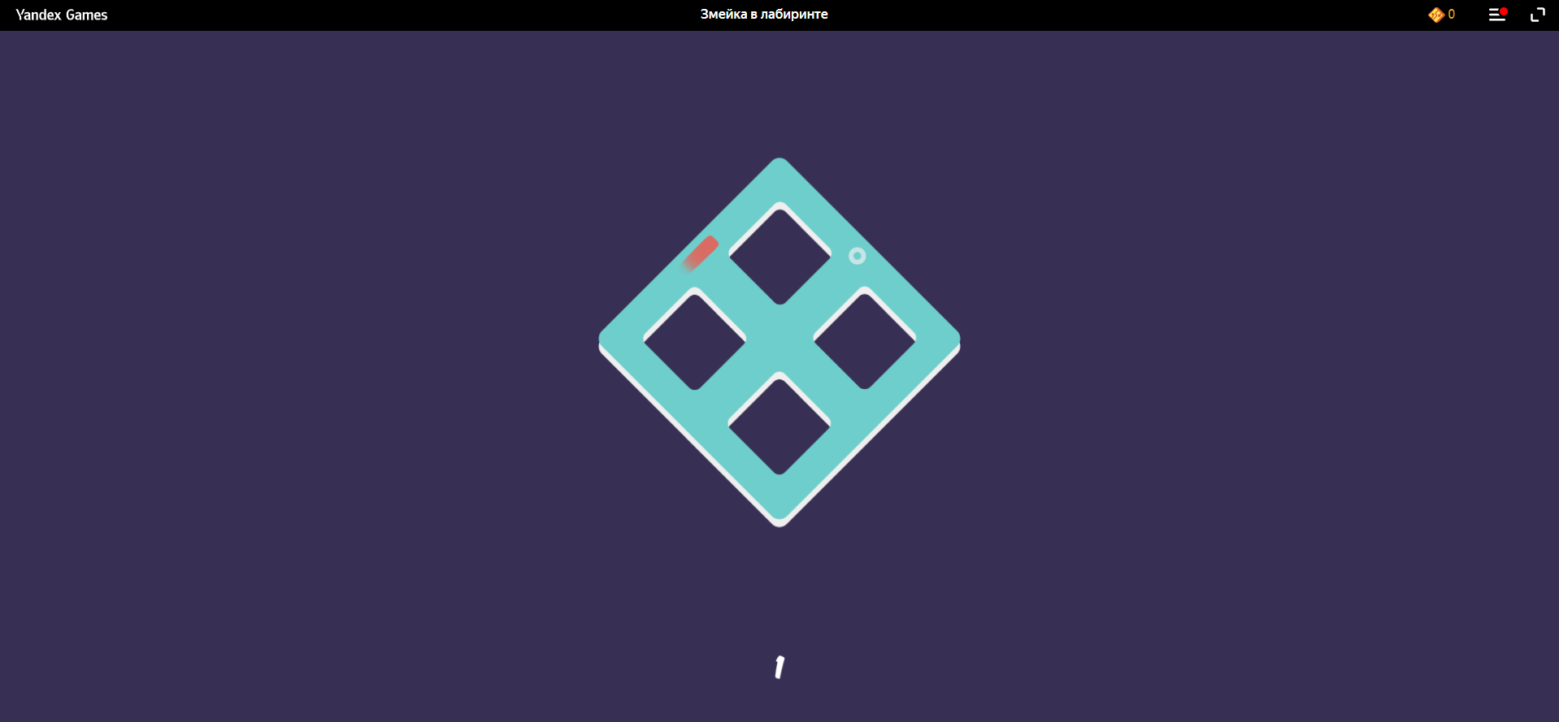
Рис. 1 – Змейка в лабиринте (Yandex games)

Плюсы:
- интересная визуализация, которая сразу притягивает взгляд. Яркие, но одновременно мягкие и гармоничные цвета создают приятную атмосферу;

- наличие изменения скорости движения змейки через определённые интервалы времени. Этот элемент добавляет игре динамичности и непредсказуемости, заставляя игрока постоянно оставаться начеку. Такая механика не только увеличивает сложность, но и создаёт дополнительный азарт, ведь каждый новый уровень становится настоящим испытанием на реакцию;

- понятные объяснения правил игры: при нажатии на экран змейка поворачивает направо;

Минусы:
- недостаток звукового сопровождения. Игроки привыкли к тому, что каждое их действие сопровождается соответствующим звуком: будь то сбор бонусов, столкновение с препятствиями или прохождение уровней. В «Змейке в Лабиринте» эти элементы отсутствуют, что существенно обедняет восприятие игрового процесса.

- Игра Змейка В Лабиринте (https://igroutka.ru/igry-zmeyka/37696-zmeyka-v-labirinte.html)
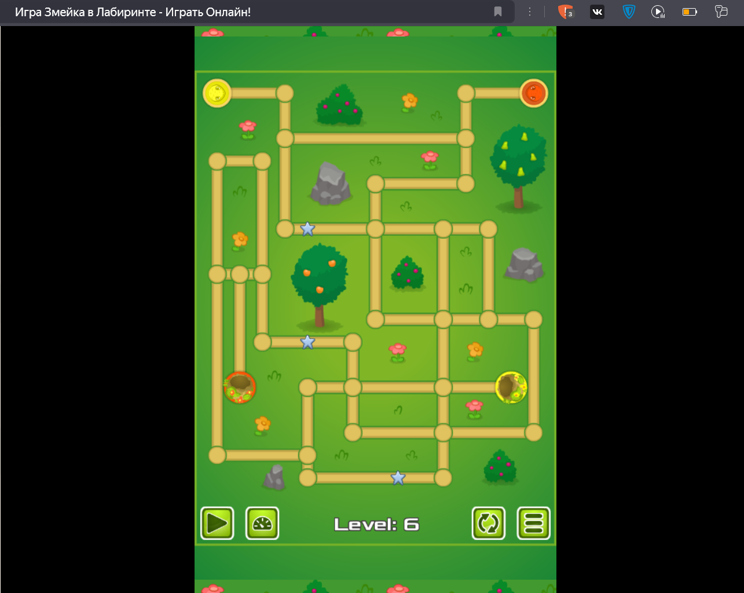
Рис. 2 – Змейка в лабиринте (igroutka.ru)

Плюсы:
- понятный интерфейс;

- продвинутая графика. Разработчики уделили особое внимание визуальной части игры, создав яркие и привлекательные образы, которые радуют глаз;

- наличие модуля управления музыкой и звуком. Это позволяет каждому игроку настроить аудио сопровождение под себя: включить или отключить музыку, отрегулировать громкость звуков, что делает игру комфортной для различных условий использования;

- наличие функции увеличения скорости змейки, которая помогает проверить правильность выбранного пути. Это механизм, позволяющий оценить свой прогресс и выявить возможные ошибки;

Минусы:
- английский язык интерфейса без возможности смены. Для многих русскоязычных игроков это может стать препятствием, так как отсутствие локализации затруднит понимание некоторых элементов игры;

- ограниченное количество уровней. Добавление большего количества уровней или возможность генерации случайных лабиринтов могло бы значительно продлить срок жизни игры и увеличить её привлекательность.

- Змейка в лабиринте (https://allforchildren.ru/online/maze04f.php)

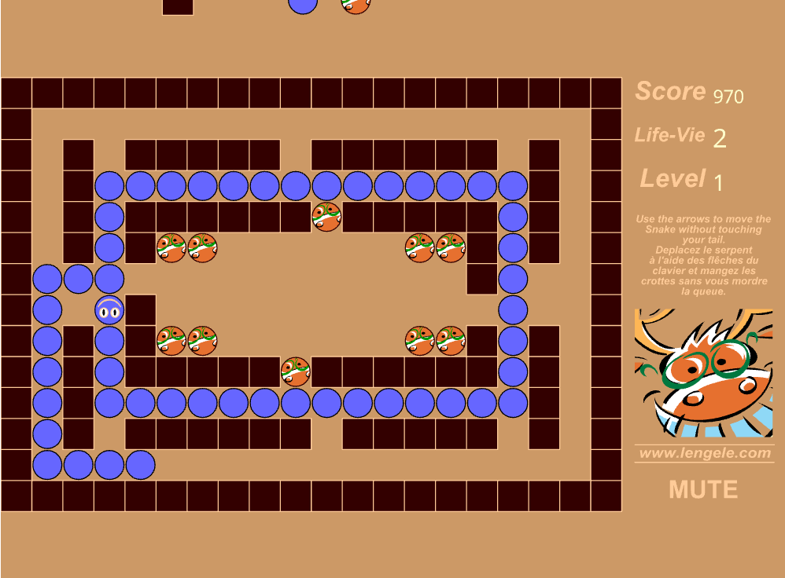
Рис. 3 – Змейка в лабиринте (allforchildren.ru)
Плюсы:
- интуитивно понятные правила;

Минусы:
- игра полностью на английском языке. Локализация на другие языки, включая русский, помогла бы расширить аудиторию игры и сделала бы её более доступной для игроков из разных стран;

- нелицеприятные образы в игре могут вызывать неприятие у некоторых игроков;

- отсутствие музыкального сопровождения значительно снижает уровень погружения в игровой процесс.

Требования к игре:
1. Выбор языка (рус/англ).
2. Музыкальное сопровождение
Игра должна включать фоновую музыку, которая создаёт атмосферу и усиливает погружение в процесс. Важно предусмотреть следующие возможности:
- отключение/включение музыкального сопровождения;
- возможность замены треков (например, через пользовательские плейлисты);
- регулировка громкости музыки отдельно от звуков эффектов;
- полностью отключить звуковые эффекты (в том числе звуки шагов змеи, столкновения со стенами и другие игровые события).

3. Визуальная составляющая
- цветовая палитра, гармонирующая с общей атмосферой игры;
- анимации движения змеи и других игровых элементов должны быть плавными и естественными;
- качественные графические элементы, включая фон, стены лабиринта, препятствия и бонусы;
- кнопки, меню настроек, счётчики очков должны быть интуитивно понятны и удобны для использования.
4. Бонусы и улучшения
- ускорение/замедление скорости змеи;
- бонусы, удлиняющие змейку или дающие дополнительные жизни.
5. Обратная связь и подсказки
- объяснение правил игры и кнопок управления;
- всплывающие подсказки в сложных местах лабиринтов;
- обратная связь после каждого уровня с рекомендациями по улучшению игры.

Правила игры:
Игрок появляется на определенной локации с поворотами и препятствиями. Управление производится посредством кнопок WASD.
Скорость змейки будет интервально увеличиваться и уменьшаться. Игроку необходимо собрать определенное количество звезд, которые будут появляться на локации случайно для перехода на другой уровень. Всего уровней 3.

